財團法人罕見疾病基金會
2011北區全方位家庭支持課程

在地資源講座~來去新竹
=身心障礙福利資源=
本會於93年即開始著手辦理全方位家庭支持課程，以教學、講座等方式提供病友及家屬在面對疾病時有更多的資訊和力量。為了提供更貼近病友的在地化服務，本次講座我們將深入新竹地區，針對新竹縣政府所提供的「身心障礙福利資源」進行介紹，特別邀請新竹縣政府社會處的黃議徵督導，其將以豐富的經驗及專業為我們說明。如果您還不清楚病友本身可以使用哪些資源?或是不知從何申請相關福利?別猶豫了，這次就是您學習的好機會喔!

◎活動時間：100年3月26日(六) 下午13：30-16：30
◎活動地點：新竹縣義民中學
(新竹縣竹北市中正西路15號)
◎活動對象：新竹縣罕見疾病病友、家屬及照顧者
◎主辦單位：財團法人罕見疾病基金會
◎報名截止日：即日起接受報名，截止日期為100年3月21日
◎報名方式：郵寄/傳真/電話報名
時間 | 內容 | 講師
13：30-14：00 | 報到
14：00-14：30 | 基金會資源簡介 | 財團法人罕見疾病基金會  洪郁翎 社工組長
14：30-16：00 | 新竹縣身心障礙福利資源介紹 | 新竹縣社會處救助及身障科 黃議徵 社工督導
16：00-16：30 | 心得分享Q&A | 新竹縣社會處救助及身障科 黃議徵 社工督導
16：30-- | 期待下次再見~
◎活動流程：

資源講座-3/26新竹場‧報名表
病友資料 | 病友姓名： | 出生年月日 | 年 月 日
病友資料 | 病友姓名： | 疾病名稱
病友資料 | 輔具使用：□無 □輪椅 □電動輪椅 □其他：________________
參加家屬  資料 | 家屬姓名： | 關係
參加家屬  資料 | 家屬姓名： | 關係
聯絡電話 |  | 行動電話
通訊地址 | □□□
對課程的期待(想了解的福利資源)或其他需協助事項：

報名方式：以郵寄、傳真或電話方式報名。
郵寄報名：104台北市長春路20號6樓 罕見疾病基金會 溫以柔 社工 收
電話報名：02-2521-0717分機164，溫以柔社工。
傳真專線：02-2567-3560，傳真後請記得來電確認。

交通資訊：新竹縣義民中學
(地址：新竹縣竹北市中正西路15號，電話：03-5552020 )

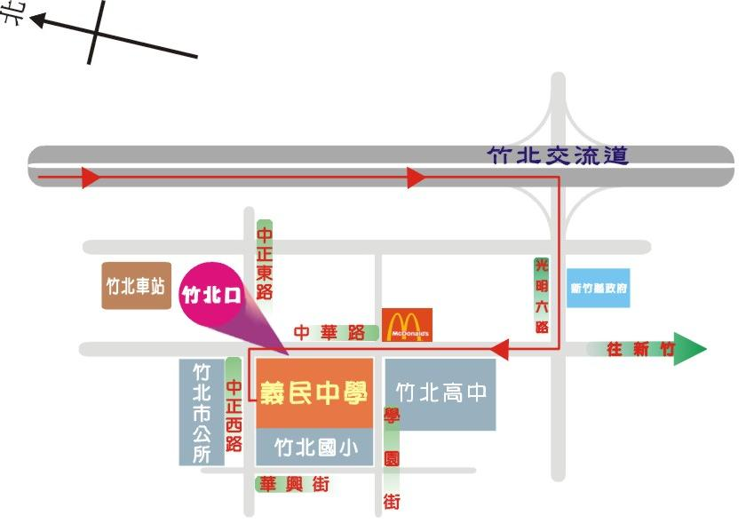
1.搭乘火車：
竹北火車站下車後，往中正東路方向接中正西路，步行約10分鐘，左手邊即為義民中學。

2.搭乘客運：
搭乘國光客運、新竹客運、桃園客運、中壢客運等，請於竹北站或竹北口下車，步行一分鐘即可到達義民中學。

3.自行開車：
中山高速公路下竹北交流道後接光明六路，遇中華路右轉後，見中正西路右轉即可看到義民中學。

